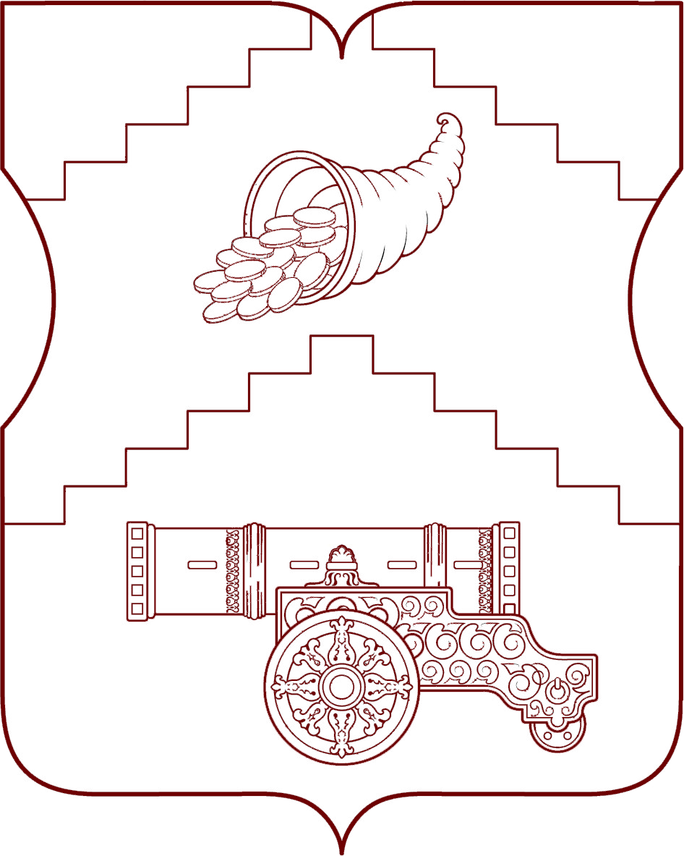
СОВЕТ ДЕПУТАТОВ
ВНУТРИГОРОДСКОГО МУНИЦИПАЛЬНОГО ОБРАЗОВАНИЯ –
МУНИЦИПАЛЬНОГО ОКРУГА МЕЩАНСКИЙ В ГОРОДЕ МОСКВЕ

РЕШЕНИЕ

24 сентября 2026 года № Р-59

О признании утратившими силу отдельных решений Совета депутатов муниципального округа Мещанский

В соответствии со статьей 12 Закона города Москвы от 6 ноября 2002 года № 56 «Об организации местного самоуправления в городе Москве», статьей 6 Устава внутригородского муниципального образования – муниципального округа Мещанский в городе Москве, в целях приведения нормативных правовых актов органов местного самоуправления муниципального округа Мещанский в городе Москве в соответствие с действующим законодательством Совет депутатов муниципального округа Мещанский в городе Москве решил:
- Признать утратившими силу:
  - Решение Совета депутатов муниципального округа Мещанский от 10 ноября 2022 года № Р-76 «О создании постоянных комиссий Совета депутатов муниципального округа Мещанский»;
  - Решение Совета депутатов муниципального округа Мещанский от 19 января 2023 года № Р-06 «О постоянной комиссии Совета депутатов муниципального округа Мещанский по вопросам жилищно-коммунального хозяйства, капитального ремонта, охраны памятников архитектуры»;
  - Решение Совета депутатов муниципального округа Мещанский от 19 января 2023 года № Р-07 «О постоянной комиссии Совета депутатов муниципального округа Мещанский по вопросам развития муниципального округа Мещанский»;
  - Решение Совета депутатов муниципального округа Мещанский от 19 января 2023 года № Р-08 «О постоянной комиссии Совета депутатов муниципального округа Мещанский по вопросам социальной и молодежной политики, культурно-массовой и военно-патриотической работе с населением по месту жительства».
- Опубликовать настоящее решение в сетевом издании «Московский муниципальный вестник».

Глава муниципального округа
Мещанский в городе Москве Н.С. Толмачева

